1.其他 2
2. 指令 2
3. 立即数寻址 2
3.1 MOV AL, imm 系列 3
3.2 MOV AH, imm 系列 4
3.3 MOV AX, imm系列 5
4. 寄存器寻址 7
4.1 mov al, al系列 7
4.2 mov ah, ah系列 9
4.3 mov ax, ax系列 10
4.4 more 11
5. 练习 11
5.1 ADD BX, AX系列 11
5.2 INC BX系列 13
5.3 MOV DI, [BX+06] 14
5.3.1 数值部分规律 14
5.3.2 [BX 部分 15
5.3.3 目的部分——r16 16
5.3.4 目的部分——r8 18
5.4 MOV AL, [DI] 20
5.5 MOV WORD PTR [914A], 0009 22
5.5.1立即数 22
5.5.2 Displacement 22
5.5.3 word, byte 23
5.5.4 基址 23

1.其他
段超越前缀
CS:
Mov AX, [BX]

在编译器环境下，可写成:
Mov AX, CS:[BX]

8086下，BX, BP, SI, DI 可作基址 [ ]

指令
操作码 + 操作数

寻址方式：
- 立即数寻址
- 寄存器寻址
- 内存寻址

下面通过规律验证的方式，来了解指令机器码的情况。

立即数寻址
形如mov ax, ff
操作数出现在指令中，是指令的一部分。

3.1 MOV AL, imm 系列
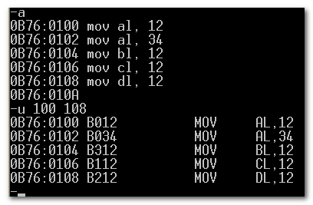
MOV AL, 12
MOV AL, 34
这两者机器码间的差别，可以判定出立即数的位置。
B0 1011 0000 MOV AL,
B1 1011 0001 MOV CL,
B2 1011 0010 MOV DL,
B3 1011 0011 MOV BL,

在B0的基础上，按AL, CL, DL, BL的顺序递增。

AL | 000
CL | 001
DL | 010
BL | 011

3.2 MOV AH, imm 系列
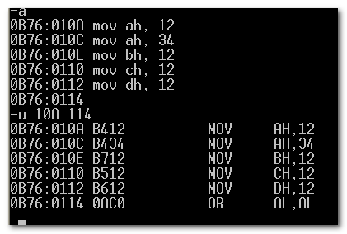

B4 1011 0100 MOV AH,
B5 1011 0101 MOV CH,
B6 1011 0110 MOV DH,
B7 1011 0111 MOV BH,

AL | 0000
CL | 0001
DL | 0010
BL | 0011
AH | 0100
CH | 0101
DH | 0110
BH | 0111

3.3 MOV AX, imm系列
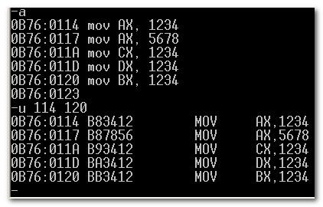
B8 1011 1000 MOV AX,
B9 1011 1001 MOV CX,
BA 1011 1010 MOV DX,
BB 1011 1011 MOV BX,

AL | 0000
CL | 0001
DL | 0010
BL | 0011
AH | 0100
CH | 0101
DH | 0110
BH | 0111
AX | 1000
CX | 1001
DX | 1010
BX | 1011

此外，将SI, DI, SP, BI考虑进去，它们同AX一样，都是16bit的通用寄存器
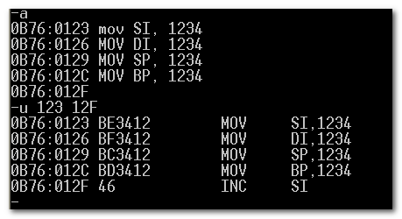
BC 1011 1100 MOV SP,
BD 1011 1101 MOV BP,
BE 1011 1110 MOV SI,
BF 1011 1111 MOV DI,

AL | 0000
CL | 0001
DL | 0010
BL | 0011
AH | 0100
CH | 0101
DH | 0110
BH | 0111
AX | 1000
CX | 1001
DX | 1010
BX | 1011
SP | 1100
BP | 1101
SI | 1110
DI | 1111

推测mov SI, 5678的机器码为 1101 1110 5678 即BE7856
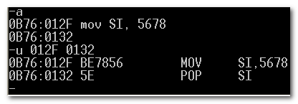

所以，上面可归纳为
MOV r8,imm8 | B0+rb
MOV r16,imm16 | B8+rw
ib, iw, id -- ib：1字节立即数；iw：2字节立即数；id：4字节立即数
+rb, +rw, +rd -- 寄存器代码，从0到7，被加到操作数字节：
rb rw rd
----------------------
AL = 0 AX = 0 EAX = 0
CL = 1 CX = 1 ECX = 1
DL = 2 DX = 2 EDX = 2
BL = 3 BX = 3 EBX = 3
AH = 4 SP = 4 ESP = 4
CH = 5 BP = 5 EBP = 5
DH = 6 SI = 6 ESI = 6
BH = 7 DI = 7 EDI = 7
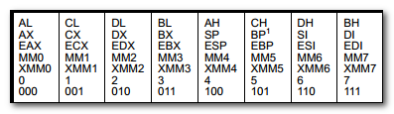

寄存器寻址
形如mov ax, bx

4.1 mov al, al系列
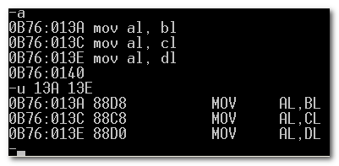
88C8 1000 1000 1100 1000 MOV AL, CL
88D0 1000 1000 1101 0000 MOV AL, DL
88D8 1000 1000 1101 1000 MOV AL, BL
中间三位随着CL, DL, BL变化，推测mov al, al为1000 1000 1100 0000
即88C0
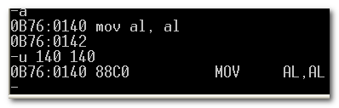
88C0 1000 1000 1100 0000 MOV AL, AL
88C8 1000 1000 1100 1000 MOV AL, CL
88D0 1000 1000 1101 0000 MOV AL, DL
88D8 1000 1000 1101 1000 MOV AL, BL

确定最后三位的情况,猜测其与AX对应
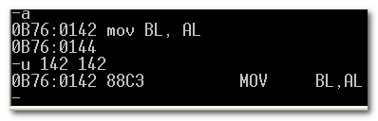
88C0 1000 1000 1100 0000 MOV AL, AL
88C3 1000 1000 1100 0011 mov BL, AL

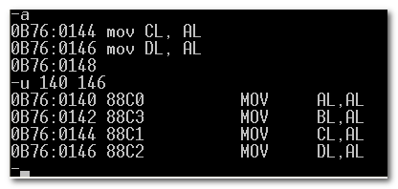
88C0 1000 1000 1100 0000 MOV AL, AL
88C1 1000 1000 1100 0001 MOV CL, AL
88C2 1000 1000 1100 0010 MOV DL, AL
88C3 1000 1000 1100 0011 mov BL, AL

所以，其模式为 mov r16, r16 操作码(88) + 源 + 目的

据此，猜测mov cl, bl 为88 1101 1001 即88 D9
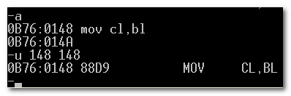

4.2 mov ah, ah系列
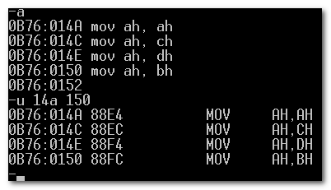
88E4 1000 1000 1110 0100 MOV AH,AH
88EC 1000 1000 1110 1100 MOV AH, CH
88F4 1000 1000 1111 0100 MOV AH, DH
88FC 1000 1000 1111 1100 MOV AH, BH

可见，它仍然遵循上面的规律 操作码(88) + 源 + 目的
AL = 0 AX = 0 EAX = 0
CL = 1 CX = 1 ECX = 1
DL = 2 DX = 2 EDX = 2
BL = 3 BX = 3 EBX = 3
AH = 4 SP = 4 ESP = 4
CH = 5 BP = 5 EBP = 5
DH = 6 SI = 6 ESI = 6
BH = 7 DI = 7 EDI = 7

4.3 mov ax, ax系列
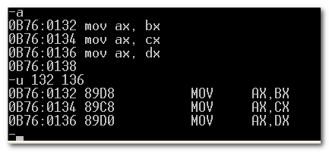
89D8 1000 1001 1101 1000 mov ax, bx
89C8 1000 1001 1100 1000 mov ax, cx
89D0 1000 1001 1101 0000 mov ax, dx

可看到，中间3位是随着bx, cx,dx变化的。
猜测mov ax, ax 为 1000 1001 1100 0000 即89C0
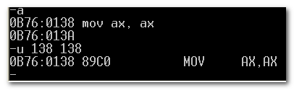
89C0 1000 1001 1100 0000 mov ax, ax
89C8 1000 1001 1100 1000 mov ax, cx
89D0 1000 1001 1101 0000 mov ax, dx
89D8 1000 1001 1101 1000 mov ax, bx

综合上面mov al, al系列， mov ah, ah系列以及mov ax, ax系列，
猜测:
- mov r8, r8 88 11 源 目的
- mov r16,r16 89 11 源 目的

以mov BX, SI 为例，进行验证：
1000 1001 1111 0011 (89F3)
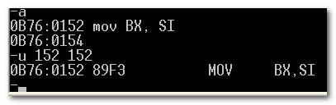

4.4 more
1) mov r8, r8 1000 1000 11ss sddd
2) mov r16,r16 1000 1001 11ss sddd

这里D8, D7, D6的作用是什么？

练习
ADD BX,AX
INC BX
MOV DI,[BX+06]
MOV AL,[DI]
MOV WORD PTR [914A],0009

5.1 ADD BX, AX系列
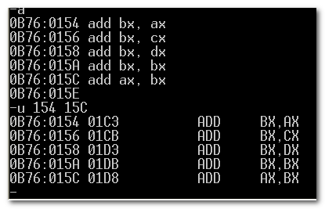
01C3 0000 0001 1100 0011 ADD BX, AX
01CB 0000 0001 1100 1011 ADD BX, CX
01D3 0000 0001 1101 0011 ADD BX, DX
01DB 0000 0001 1101 1011 ADD BX, BX
01D8 0000 0001 1101 1000 ADD AX, BX

其规律为：
add r16, r16 ===> 0000 0001 11ss sddd

据此，猜测 ADD BX, DI 的机器码为0000 0001 1111 1011 (01FB)
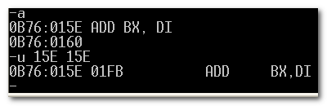

而至于add r8, r8 这样的，首先需要知道大致的操作码
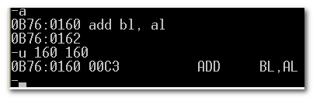
推测其规律为:
add r8, r8 ==>0000 0000 11ss sddd

ADD BL, CL 0000 0000 1100 1011 00CB
ADD BL, DL 01 0 00D3
ADD BL, BL 01 1 00DB
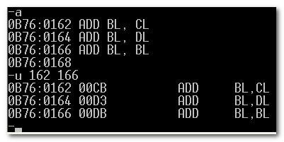

5.2 INC BX系列
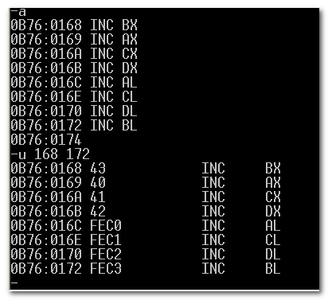
40 0100 0000 INC AX
41 0100 0001 INC CX
42 0100 0010 INC DX
43 0100 0011 INC BX

那么针对INC r16，其规律会是 0100 0xxx吗？
猜测INC DI 为0100 0111 即 47
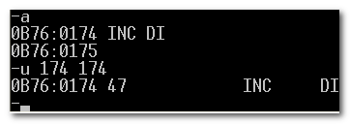
得以验证.

那么,针对 INC r8呢？
FEC0 1111 1110 1100 0000 INC AL
FEC1 1111 1110 1100 0001 INC CL
FEC2 1111 1110 1100 0010 INC DL
FEC3 1111 1110 1100 0011 INC BL

INC r8 ====>1111 1110 1100 0xxx

猜测 INC CH 为 1111 1110 1100 0101 FEC5
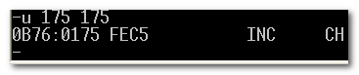

5.3 MOV DI, [BX+06]

5.3.1 数值部分规律
先确定常量值部分的情况(displacement)
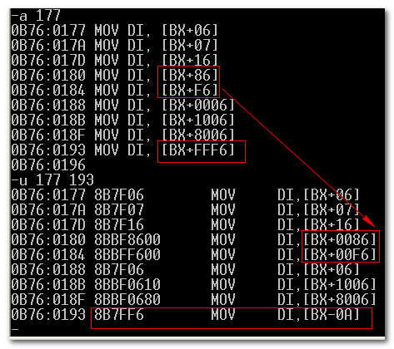
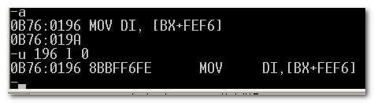
在进行具体的划分前，先观察一下特点：
- displacement 位于最后
- 对单字、双字、“正”、“负”数的处理不一样。
如果最高有效位为1，则进行“扩展”。。。。。采用各种方法能表达清楚即可，同时又要节省空间。

关于数值的表达暂不细究。

偏移量作为有符号数存在，以补码形式，包含加、减信息。
如MOV AX, [BX-1]
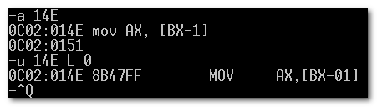

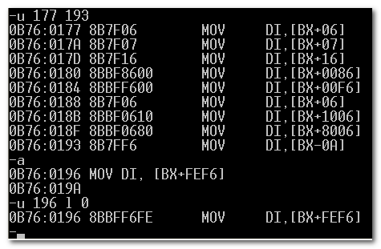
所以数组部分的规律为:
1）8B7FXX 系列 XX 最高有效位为0
2) 8BBFYYYY系列 YYYY最高有效位为1

推测MOV DI, [BX+7F] 为8B7F7F
MOV DI, [BX+FEFE] 为8BBFFEFE
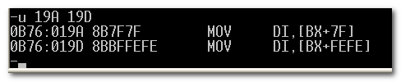
得以验证.

5.3.2 [BX 部分
为重点关注[BX部分的规律，将数组部分采用“单字节”
此外，我们知道，基址只能由BX, BP, SI, DI充当。

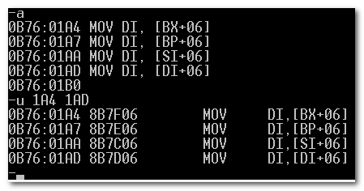
8B7C 1000 1011 0111 1100 MOV DI, [SI+
8B7D 1000 1011 0111 1101 MOV DI, [DI+
8B7E 1000 1011 0111 1110 MOV DI, [BP+
8B7F 1000 1011 0111 1111 MOV DI, [BX+

似乎是SI, DI, BP, BX 。。。 与上面的规律不太一致。
AL = 0 AX = 0 EAX = 0
CL = 1 CX = 1 ECX = 1
DL = 2 DX = 2 EDX = 2
BL = 3 BX = 3 EBX = 3
AH = 4 SP = 4 ESP = 4
CH = 5 BP = 5 EBP = 5
DH = 6 SI = 6 ESI = 6
BH = 7 DI = 7 EDI = 7

5.3.3 目的部分——r16
目的部分不像[BX 那样有特殊的要求，可以为r8, r16，需要分别进行测试。
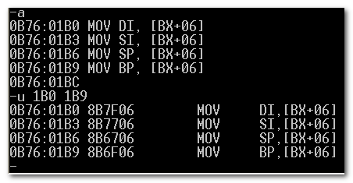
8B7F 1000 1011 0111 1111 MOV DI, [BX+

8B67 1000 1011 0110 0111 MOV SP, [BX+
8B6F 1000 1011 0110 1111 MOV BP, [BX+
8B77 1000 1011 0111 0111 MOV SI, [BX+
8B7F 1000 1011 0111 1111 MOV DI, [BX+

这符合上面的AX ~DI 0 ~7 的规律。

所以，MOV r16, [基址+ 数值D]的规律为:
- 数值D部分，根据需要，占用1字节，或者2字节
- 如果数值D部分最高有效位为0， 则1000 1011 01xx xbbb dd
- 如果数值D部分最高有效位为1，则 1000 1011 10xx xbbb dddd
- 基址部分[ SI, DI, BP, BX 可选，它们对应值为100, 101, 110, 111
- 目的部分，符合0~7规律

1000 1011 01xx xbbb dd

1000 1011 10xx xbbb dddd
1) 2) 3) 4)

- 根据数值部分的最高有效位进行变化
- 目的部分
- 基址部分
- 数值部分

据此，推测
- MOV BX, [DI+06]
8B 0101 1101 06 即 8B5D06
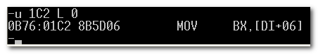
- MOV CX, [SI+FEFE]
8B 1000 1100 fefe 即8B8CFEFE
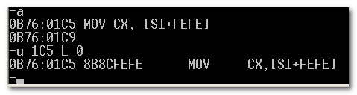

5.3.4 目的部分——r8
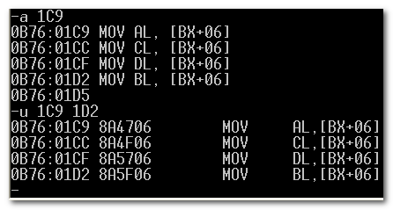
先来参照一下上面总结的规律：
MOV r16, [基址+ 数值D]的规律为:
1）数值D部分，根据需要，占用1字节，或者2字节
2）如果数值D部分最高有效位为0， 则1000 1011 01xx xbbb dd
3）如果数值D部分最高有效位为1，则 1000 1011 10xx xbbb dddd
4）基址部分[ SI, DI, BP, BX 可选，它们对应值为100, 101, 110, 111
5）目的部分，符合0~7规律

1000 1011 01xx xbbb dd

1000 1011 10xx xbbb dddd
1) 2) 3) 4)

1）根据数值部分的最高有效位进行变化
2) 目的部分
3）基址部分
4）数值部分

先不考虑8B-> 8A的变化，先看其他部分是否规律相同。
4706 0100 0111
4F06 0100 1111
5706 0101 0111
5F06 0101 1111
初看是符合的，再对最高有效位部分进行佐证。
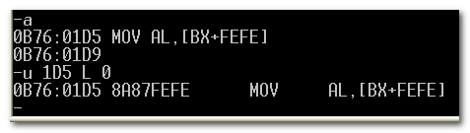
87 1000 0111
得证仍然符合上面的规律。

变化，仅是由8B --> 8A

所以，对MOV r8/r16, [基址+数值D]的规律总结如下

MOV r16, [基址+ 数值D]的规律为:
1）数值D部分，根据需要，占用1字节，或者2字节
2）如果数值D部分最高有效位为0， 则1000 1011 01xx xbbb dd
3）如果数值D部分最高有效位为1，则 1000 1011 10xx xbbb dddd
4）基址部分[ SI, DI, BP, BX 可选，它们对应值为100, 101, 110, 111
5）目的部分，符合0~7规律
6）MOV r8,xxx 的规律同此，仅是将1000 1011 (8B)变为1000 1010 (8A)

1000 1011 01xx xbbb dd

1000 1011 10xx xbbb dddd
1) 2) 3) 4)

1）根据数值部分的最高有效位进行变化
2) 目的部分
3）基址部分
4）数值部分

据此，推测
- MOV CH, [BP+7F80]
为8A 1010 1110 807F 即 8AAE807F
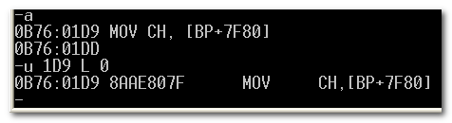

5.4 MOV AL, [DI]
这里的形式，与上面MOV DI,[BX+06]的例子很像，可以先套用一下其规律。

对MOV r8/r16, [基址+数值D]的规律总结如下

MOV r16, [基址+ 数值D]的规律为:
1）数值D部分，根据需要，占用1字节，或者2字节
2）如果数值D部分最高有效位为0， 则1000 1011 01xx xbbb dd
3）如果数值D部分最高有效位为1，则 1000 1011 10xx xbbb dddd
4）基址部分[ SI, DI, BP, BX 可选，它们对应值为100, 101, 110, 111
5）目的部分，符合0~7规律
6）MOV r8,xxx 的规律同此，仅是将1000 1011 (8B)变为1000 1010 (8A)

1000 1011 01xx xbbb dd

1000 1011 10xx xbbb dddd
1) 2) 3) 4)

1）根据数值部分的最高有效位进行变化
2) 目的部分
3）基址部分
4）数值部分

这里所不同的是，缺少数值部分，形如：
8A NNxx xbbb dddd
1) 2) 3) 4)
1）根据数值部分的最高有效位进行变化: 不考虑
2) 目的部分： 规律不变
3）基址部分： 规律不变
4）数值部分： 不考虑

所以，推测MOV AL, [DI]的机器码为：
8A NN00 0101 如果认为NN为0， 则为8A05

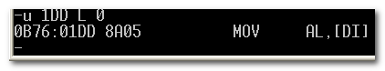
得证。

所以，可以直接套用上面的规律。

推测：
- MOV AX, [DI] ==》 8B05
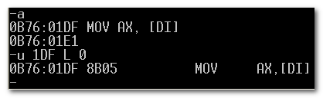

- MOV DH, [BP]
8A 0011 0110 ===>8A36

但是这与实际有出入：BP有特殊之处？？ 在8086下BP不能进行间接寻址。
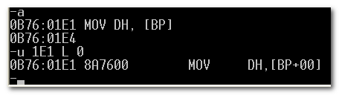
是将其转化为了MOV DI, [BX+06]系列。
采用上面的规律，则8A 0111 0110 00 ==> 8A7600 仍然是符合的。

针对这种“变种”，进行全面验证
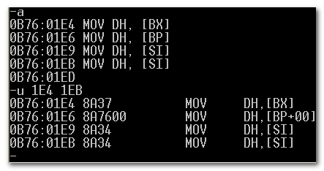
可见，对BP进行了特殊处理。

5.5 MOV WORD PTR [914A], 0009
大致思路同5.3 MOV DI, [BX+06]相同。

5.5.1立即数
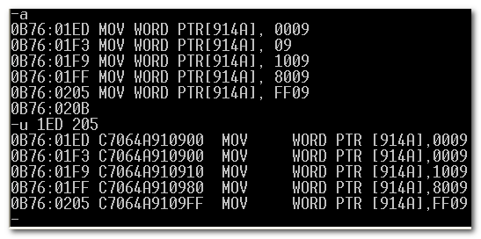
无影响，位居最后

5.5.2 Displacement
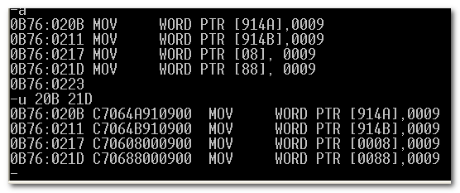
没有什么变化，可按立即数处理。

5.5.3 word, byte
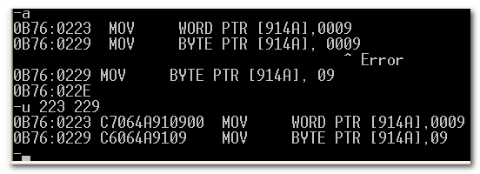
可见WORD ->Byte的同时，C7-->C6,
C7 1100 0111
C6 1100 0110

MOV size PTR [数值D], imm的规律如下：
- 如果size 为WORD, 则为C706 数值D 立即数
- 如果size 为BYTE, 则为C606 数值D 立即数

5.5.4 基址
其他的变化——基址
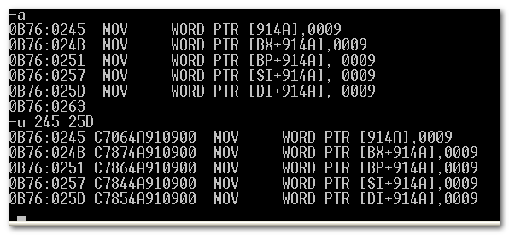
可见，基址部分的变化规律很类似
84 1000 0100 [SI+
85 1000 0101 [DI+
86 1000 0110 [BP+
87 1000 0111 [BX+
06 0000 0110 ？？？
所以，总结规律如下
MOV size PTR [基址+数值D], imm的规律如下：
1）如果size 为WORD, 则为C7bb 数值D 立即数
2）如果size 为BYTE, 则为C6bb 数值D 立即数
- 如果没有基址部分，则bb = 06,
- 如果有基址部分，则bb= 1000 0 + SI,DI, BP, BX, 其中SI, DI, BP, BX的值同上100, 101, 110, 111

据此，进行推测验证：
- MOV BYTE PTR[0], 7F
C60600007F
